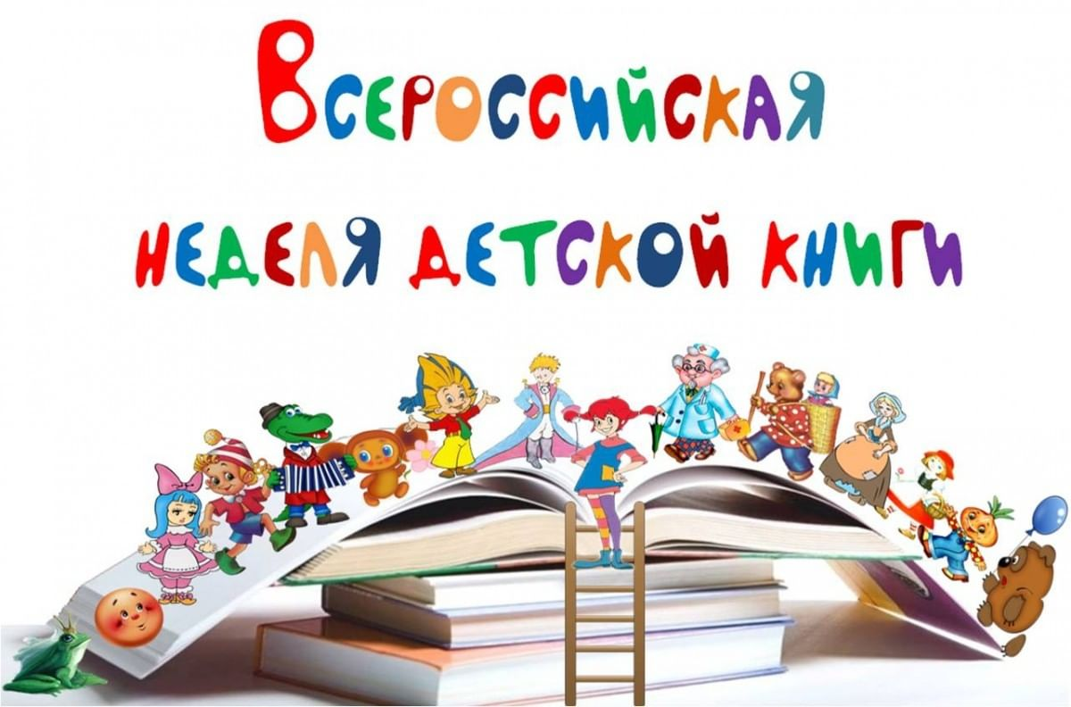

Отчет «Неделя школьной библиотеки»
МБОУ «Гимназия № 13» г. Аргуна им. С.Д. Диканиева»
с 10 – 28 октября 2024 года.

Неделя с библиотекой прошла с 05.10 по 26.10.2024 г.
Во время проведения недели были использованы различные формы работы. Это памятка-напоминание о сохранности учебников «Как живёт учебник?» библиотечный урок-презентация о структуре книги «Книга, а какая она?»,
выставки «Волшебный мир сказок».
Для ребят был вывешен план проведения недели детской книги. Всего в рамках недели было проведено 5 мероприятий, в которых приняли участие учащиеся школы.
Дни недели незабываемы для читателей. Этому служат не только необычные мероприятия, но и оформление библиотеки. Выставки в нашей библиотеке менялись в течение недели. Каждый желающий мог выбрать книгу на свой вкус, полистать её в библиотеке или взять домой. Выставки вызывают огромный интерес у учащихся 1-4 классов.
В конце недели был проведен конкурс на лучшего чтеца «Стихи русских поэтов». Наилучшим чтецом оказалась Бацигова Раяна ученица 11 «А» класса.
Таким образом, неделя с библиотекой нацелена на воспитание стремления к чтению, на стимулирование желания учащихся читать. Проведение недели детской книги не только привлекает читателей, раскрывает их скрытые таланты, но и позволяет обратить внимание детей на необходимость систематически читать, обучить простым навыкам поиска информации и, в целом, поднять культуру пользователя библиотеки.

Цель:
-привлечение внимания педагогической, ученической и родительской общественности к школьной библиотеке и повышение читательской активности школьников;
-позиционирование школьной библиотеки как интеллектуального и информационно досугового центра школы.

Задачи:
- повысить уровень культуры чтения среди обучающихся и сотрудников школы;
- формировать у обучающихся мотивацию к чтению, воспитать уважение к книге.
Мероприятия в рамках недели школьных библиотек «Маленькая дверь в большой мир»
Библиотекарем Джабраиловой А.А. проводились согласно утвержденному плану работы.
План работы был доступен для всех участников образовательного процесса на информационном школьном стенде.
Акция «Книга в подарок школьной библиотеке» началась в первый день недели и длился в течение всей недели. Книги заняли свое место на книжных полках.
Зав. биб. Джабраилова А.А. подарила детские журналы «СТЕЛА1АД» из своей личной библиотеки для младших школьников. В библиотеке дети познакомились
с книжными выставками. Дети выбрали наиболее понравившиеся книги
для домашнего чтения.

План Недели школьных библиотек в рамках
2024-2025 учебном году

№ | Мероприятия | Дата | Целевая аудитория | Дата проведения
1. | Акция «Подари книгу школьной библиотеке» | 10.10-29.10.2024 | 1-11 классы | Классные руководители
 | Экскурсия по библиотеке «Здравствуй, добрый книжкин дом!» | 17.10-23.10.2024 | 1-4 классы | Зав.биб.  Джабраилова  А.А.
 | Литературно-развлекательная викторина «Сказки и народные сказки мира» | 24.10.2024 | 5 классы | Классные руководители
 | Мультимедиа урок «Самые красивые библиотеки мира» | В течение недели | 6-9 классы | Классные руководители
 | «Юбилейный калейдоскоп»: творческий конкурс на лучшую иллюстрацию по произведениям-юбилярам-2024 | 25.10-26.10.2024 | 1-4 классы | Зав.биб.  Джабраилова  А.А.
 | Беседа «Как живешь, учебник?», контроль над состоянием учебников, выданных ШИБЦ | 27.10.2024 | 1-11 классы | Зав.биб.  Джабраилова  А.А.
 | Библиотечный квилт «День воспоминания любимых книжек» | 28.10.2024 | 10 классы | Учителя русского языка и литературы
 | Подведение итогов читательской активности среди обучающихся | 29.10.2024 | 1-11 классы | Зав.биб.  Джабраилова  А.А.

Дети с родителями подготовили заранее отрывки для громкого чтения из книг
о природе своих любимых писателей и поэтов. Чтец поделился своими впечатлениями, переживаниями о понравившемся литературном герое. Ребята обменялись книгами для домашнего чтения, т.к. появилась желание прочитать книгу и познакомиться с историей героя поближе.
Ребята обменялись книгами для домашнего чтения, т.к. появилась желание прочитать книгу и познакомиться с историей героя поближе.
Выпускники нашей школы 2024 года поделились впечатлениями о прочитанных рассказах Е. Пермяка и вызвали у детей желание самим прочитать книги этого писателя.
Пед. биб сделала обзор творчества великого русского писателя
Л.Н. Толстого к 198- летию со дня рождения. Школьники 5-6 классов отвечали на вопросы педагогов о прочитанных книгах. Ребята просмотрели компьютерную презентацию о жизни писателя в Ясной поляне. Обучающиеся выбрали для себя интересную книгу для чтения на каникулах.

В рамках недели проведены следующие мероприятия:
- В целях сохранения и пополнения книжного фонда школьных библиотек и воспитания бережного отношения к книге, с 19-28 октября в МБОУ «Гимназии
- № 13» проводилась акция «Подари книгу библиотеке!» и «Подари книгу детям!». Задачи акции: - привлечение детей к чтению; - формирование активной гражданской позиции; - пропаганда книг современных детских авторов; - воспитание патриотизма, чувства ответственности и уважения к школе.
Во время проведения акции учащиеся приняли активное участие. Книги приносят пользу, учат доброму и светлому, помогают постичь настоящее искусство и способствуют формированию безупречного вкуса.
Среди подаренных книг — сказки, учебные пособия, энциклопедия, зарубежная литература, классическая и художественная
литература.
На личном примере они убедились в том, что основная идея дарения книг – вдохновлять людей по всему миру дарить детям хорошие книги и показывать, что бумажная книга остается актуальным подарком и не теряет своей ценности даже в век продвинутых технологий.
2. Проведен общешкольный конкурс на лучшее стихотворение между 5-8 классами. (стихи А.С. Пушкина, И.А. Крылова, Н.А. Некрасова, М. Горького).
Учащимся заранее было задано выбрать понравившиеся стихи поэта и подготовиться к выразительному чтению. Так как поэты являются детскими писателями, всем учащимся очень понравилось чтение лирических стихов про детство, природу, времена года, родину и .т.д.
3. Выставка детской книги «Путешествие в стране чудес»
В конкурсной программе «Путешествие в стране чудес» приняли
участие учащиеся 1-4 х классов.
Ребята вспоминали героев любимых детских книг и их авторов, по
иллюстрациям угадывали сказки, вспоминали стихи детских потов.
4. Творческая мастерская «Закладка – верный спутник любимой книги»
В 1-4х классе прошел мастер-класс по изготовлению книжных закладок.
Закладки - важный атрибут, который помогает не потерять место, на котором закончилось чтение книги. Закладка для книги - это помощник читателя, который иногда представляет собой настоящее
произведение искусства. А главное – закладку можно сделать своими руками.
Для изготовления закладок участники смены «Палитра успеха» проявили творчество, фантазию и воображение. Закладки получились яркие и веселые.
5. Рейды по сохранности учебников.
Рейды проводились с 1 по 11х классах. Проверялось наличие учебников на уроке и наличие обложек, а также их внешний вид.
В конце недели были подведены итоги участия детей в неделе школьной библиотеки.
Наиболее активные участники были награждены грамотами и разными призами.

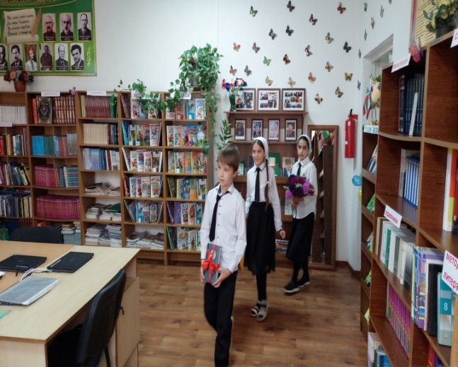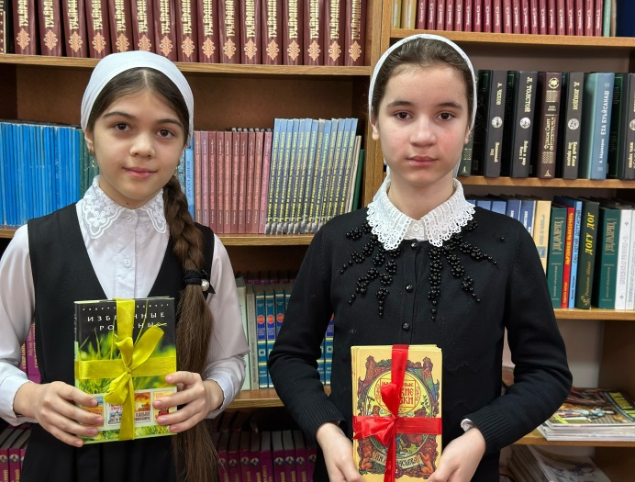

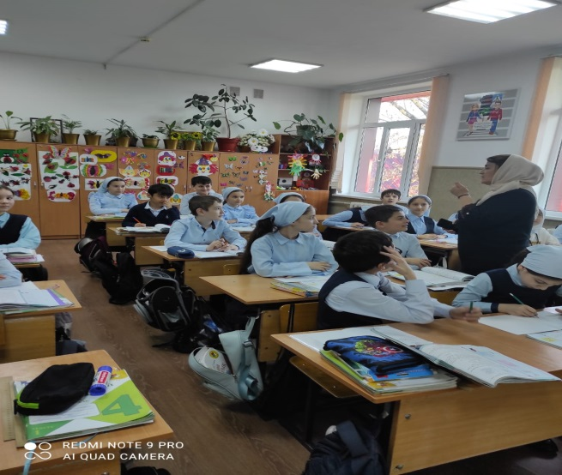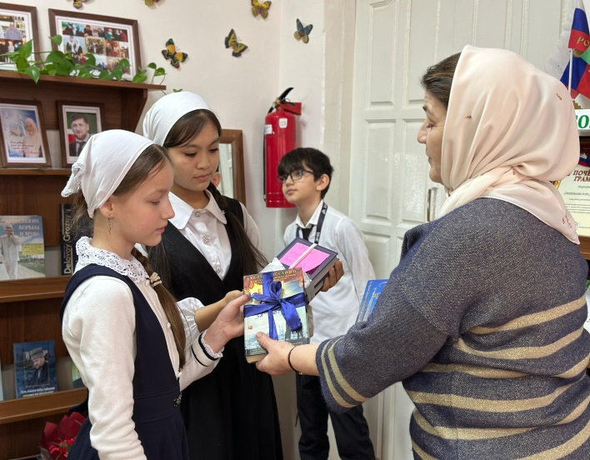

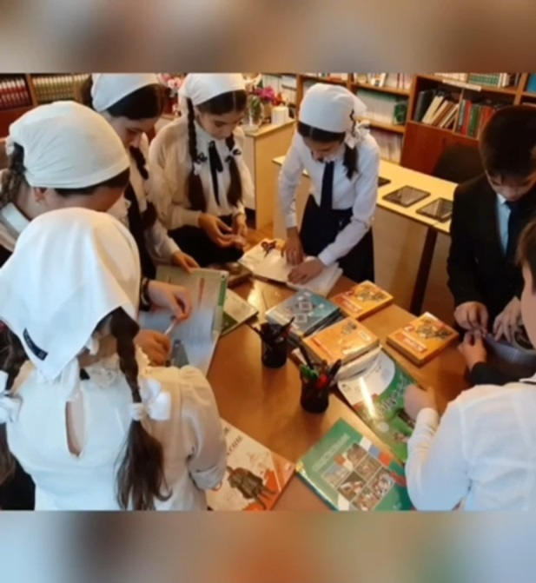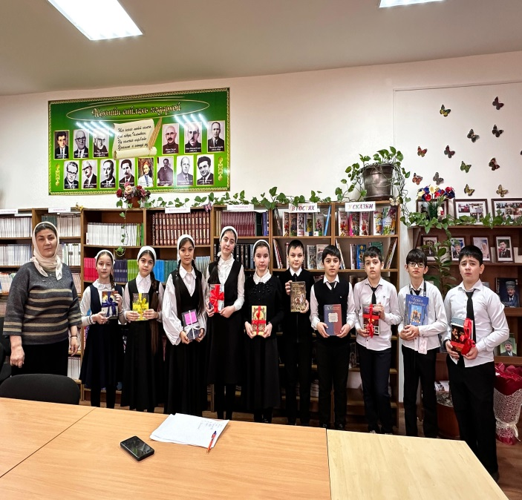

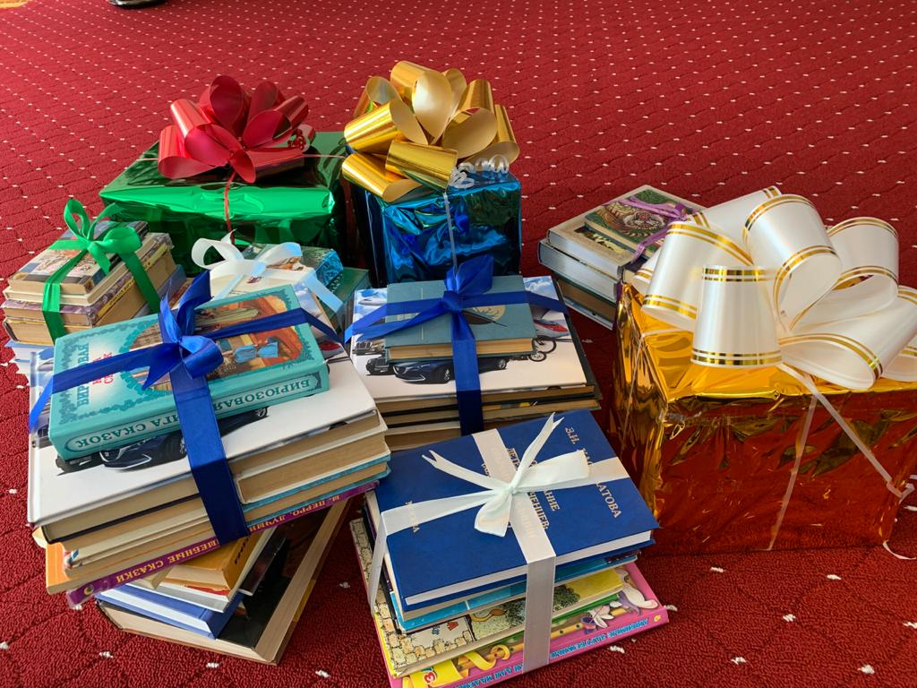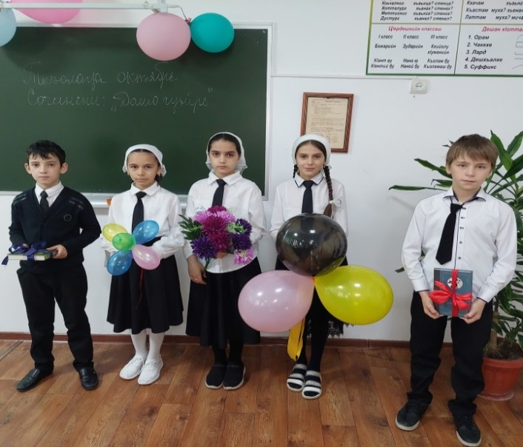

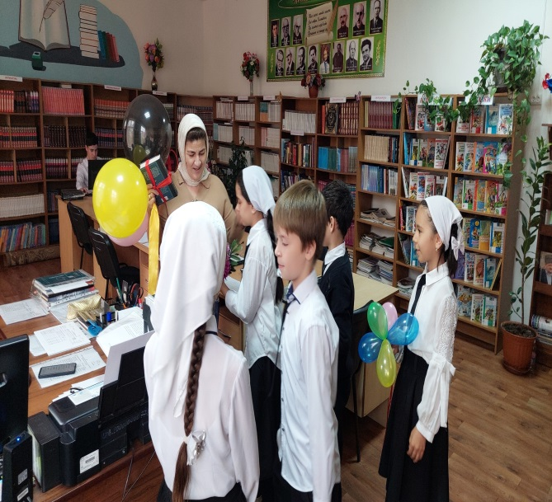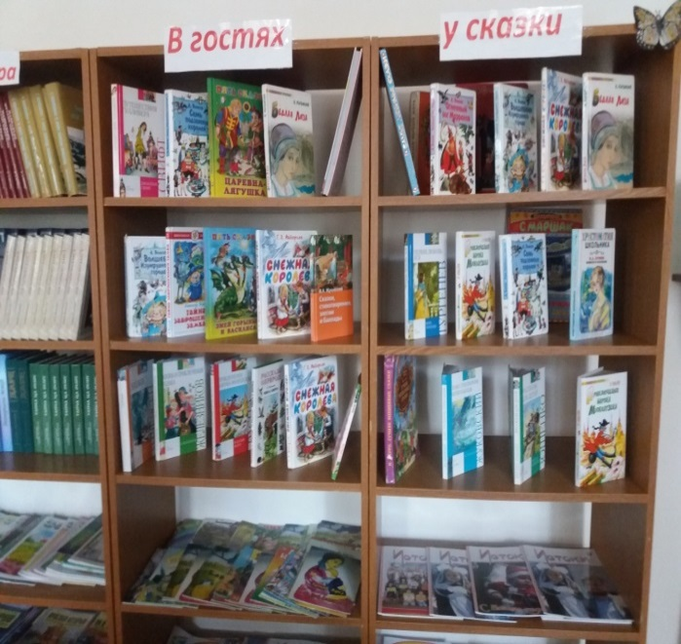

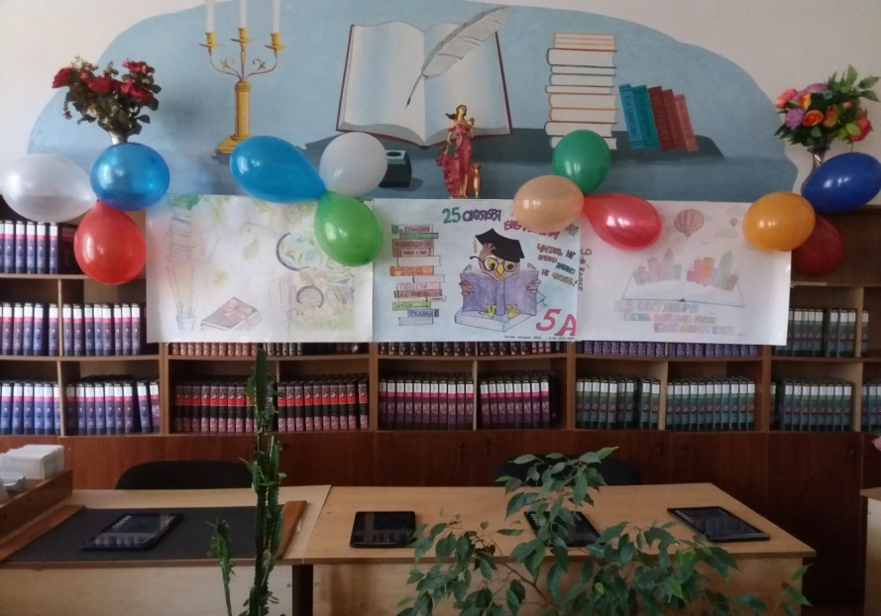

Плакаты: «Кто много читает, тот много знает», Кто не стал читателем с детства, он не станет им никогда», «Чтение – лучшее ученье». Библиотекарь, поздравляя с праздником и желая читателям крепкого здоровья, а также с пожеланием никогда не расставаться с книгой, завершила праздничное мероприятие с вручением участникам подарков.Праздник прошел живо, весело, интересно.

Пед. библиотекарь: ________ Джабраилова А.А

